DECLARAÇÃO DE RESPONSABILIDADE E CONFLITO DE INTERESSE

Os autores declaram que participaram da concepção, análise de resultados e contribuíram efetivamente na realização do artigo intitulado “Marcadores de dano muscular após ciclismo prolongado envolvendo múltiplos sprints”. Tornam pública a responsabilidade pelo seu conteúdo, que não foram omitidas quaisquer ligações ou acordos de financiamento entre os autores e companhias que possam ter interesse com o tema abordado no manuscrito, nem com os produtos/itens citados.
Declaramos que o manuscrito citado é original e que os resultados, em parte ou na integra, não foram enviados a outro periódico cientifíco e não o será, enquanto sua publicação estiver sendo considerada pela Revista Brasileira de Prescrição e Fisiologia do Exercício.

Em nome de todos os autores
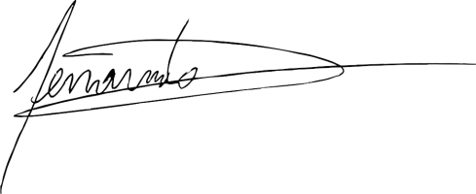

Fernando Diefenthaeler

